Лабораторная 12

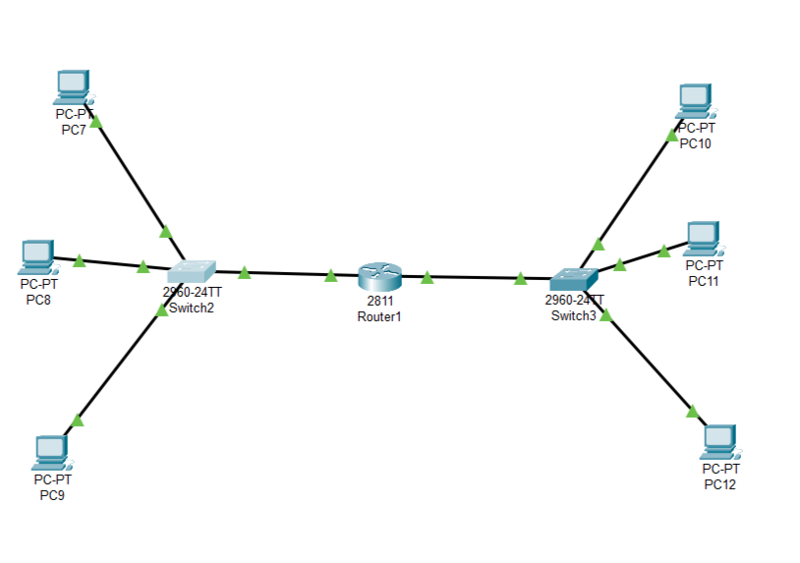

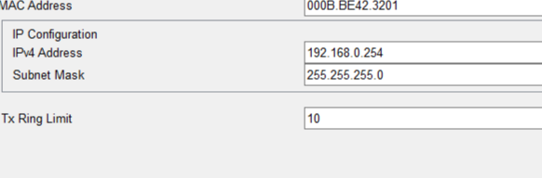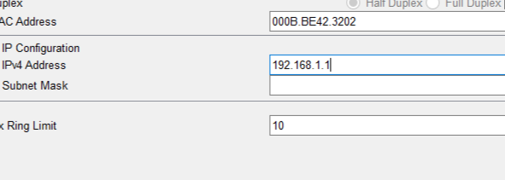

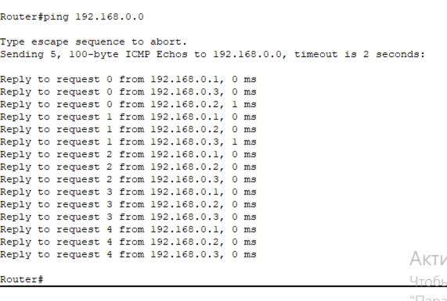

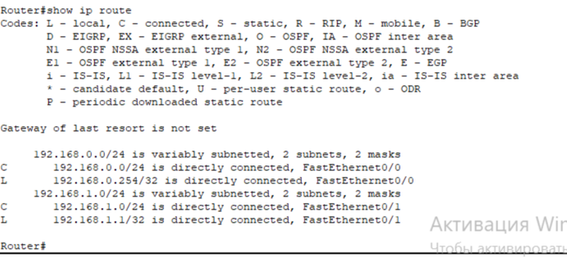

Эта команда является важным инструментом для диагностики проблем с маршрутизацией, поскольку она позволяет увидеть, как маршрутизатор понимает сеть и куда он будет отправлять трафик. С помощью этой команды можно выявить неправильные маршруты, отсутствие маршрутов и другие проблемы, которые могут привести к недоступности ресурсов в сети.

**В данном конкретном выводе:**

* Маршрутизатор знает о двух сетях: 192.168.0.0/24 и 192.168.1.0/24.
* Он напрямую подключен к этим сетям через интерфейсы FastEthernet0/0 и FastEthernet0/1.
* Видны локальные (L) адреса интерфейсов.

